DAFTAR RIWAYAT HIDUP
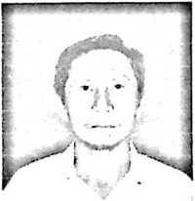
Maurids, dilahirkan di Tawalian, Mamasa, pada tanggal
08 Maret 1955 dari pasangan suami isteri F. Bombongan dan
Damaris. Tahun 1968 tamat di SD Negeri Tawalian,
Tahun 1971 tamat SMP Negeri Mamasa, Tahun 1976 tamat
PGAA Kristen Kondosapata Mamasa. Menikah dengan Hanna
Tahun 1989. Mengajar di SD/SMP Kondosapata dari Tahun 1978 s/d 1989 di Ujung
Pandang. Diangkat menjadi Pegawai Negeri Sipil sebagai guru Agama Kristen,
Tahun 1984 dan ditempatkan di SD Negeri Timor I Ujung Pandang. Tahun 1996,
dimutasikan ke SD Inpres Lanrak 2 sampai sekarang. Tahun 1994 s/d 1997 mengikuti
kuliah penyetaraan D II PAK di STT Intim Makassar. Tahun 2005, mengikuti
program studi lanjut guru-guru Agama Kristen yang diselenggarakan oleh STAKN
Toraja untuk memperoleh gelar SI Teologia Jurusan PAK dan tamat tahun 2008.

